# **BAB I**

**PENDAHULUAN**

1. **Ide Bisnis**

Saat ini banyak masyarakat yang membutuhkan vendor dalam pembuatan kartu undangan, baik untuk acara pernikahan, khitanan, ulang tahun, *anniversary*, acara kantor, dan lain-lain. Berbagai macam penawaran yang ada di pasar baik dari segi desain, kualitas kertas, dan hal-hal lain, semua itu berakhir pada keputusan harga yang dipegang kendali penuh oleh vendor.

Di kota-kota besar seperti Jakarta, Bogor, Depok, Tanggerang dan Bekasi sudah banyak sekali vendor kartu undangan yang beragam untuk memenuhi kebutuhan masyarakat, dan sayangnya di kota-kota berkembang di Indonesia masih minim akan hadirnya vendor kartu undangan. Beraneka ragam kartu undangan yang ditawakan dengan desain menarik dan kualitas yang baik agar dapat bersaing dan bertahan di pasar. Data pernikahan yang diterbitkan oleh Badan Pusat Statistik Indonesia tercatat ada 1.958.394 pernikahan dari seluruh Indonesia dapat disimpulkan apabila dalam 1 tahun ada 52 minggu yang artinya akan ada sedikitnya 37.661 pernikahan dalam seminggu yang ada di Indonesia.

**Tabel 1.1**

**Jumlah Nikah, Talak dan Cerai, serta Rujuk (Pasangan Nikah)**

*(Sumber:* [*https://www.bps.go.id/LinkTableDinamis/view/id/893*](https://www.bps.go.id/LinkTableDinamis/view/id/893)*)* diakses februari, 2019.

Dewasa ini sudah banyak usaha sejenis yang telah ada namun potensi untuk menjalankan bisnis ini tidaklah hilang. Peluang usaha ini sangat luas karena vendor kartu undangan yang sudah besar pun sudah terlalu ramai pesanan, sehingga terkadang konsumen pun tidak berminat karena terlalu ramai dengan peluang keterlambatan atas tercetaknya kartu menjadi besar, ditambah tidak adanya inovasi dari vendor kartu undangan yang membuat konsumen menjadi bosan.

1. **Gambaran Usaha**
2. Visi

Visi adalah serangkaian kata yang menunjukkan impian, cita-cita atau nilai inti dari tujuan masa depan sebuah instansi, organisasi, atau perusahaan. Menurut David (2015:29), visi adalah pernyataan yang harus mampu menjawab pertanyaan dasar seperti “Perusahaan akan menjadi apa?”. Dengan kata lain, visi menggambarkan tujuan perusahaan dimana tujuan itu haruslah spesifik, dapat diukur, dapat diraih, realistis, dan dapat dicapai dalam kurun waktu tertentu.

Dengan adanya visi yang jelas, sebuah perusahaan atau instansi akan mendapatkan berbagai macam manfaat, antara lain:

1. Sebagai media untuk menyatukan tujuan, arah, serta sasaran perusahaan baik berdasarkan keadaan perusahaan di masa sekarang dan masa depan.
2. Sebagai landasan perusahaan guna memanfaatkan dan mengalokasikan sumber daya yang dimiliki perusahaan beserta proses pengendaliannya.
3. Untuk membentuk serta membangun budaya perusahaan.

Berdasarkan teori di atas, maka Cardstorymemiliki visi, “Menjadikan Cardstory sebagai vendor kartu undangan pilihan utama masyarakat berdasarkan kualitas terbaik, desain kreatif, dan harga yang terjangkau”

1. Misi

Menurut David (2015:29), pernyataan misi adalah deklarasi organisasi dalam hal “alasan keberadaan”, yang membedakan satu organisasi dengan perusahaan lain yang sejenis. Hal tersebut menjawab pertanyaan “Apakah bisnis kita?”. Pernyataan misi mengungkapkan ingin menjadi seperti apa organisasi dan membantu menetapkan tujuan dan menyusun strategi secara efektif. Misi perusahaan memiliki beberapa manfaat bagi sebuah instansi, antara lain:

1. Memastikan dengan benar tujuan dasar organisasi.
2. Memberikan standar untuk mengalokasikan sumber daya di organisasi.
3. Memberikan tujuan dasar organisasi dan kemungkinan untuk menerjemahkan tujuan dasar menjadi tujuan dalam bentuk sedemikian rupa hingga parameter waktu, biaya, dan kinerja dapat dievaluasi dan dikontrol.
4. Menjadi titik utama bagi individu dalam mengidentifikasi tujuan dan arah organisasi.

Misi dari Cardstory adalah sebagai berikut:

1. Sebagai media kreatifitas yang mengajak konsumen untuk berkreasi memberikan ide atau gagasan.
2. Sebagai vendor yang mendengarkan keinginan dan kemampuan konsumen.
3. Sebagai vendor yang selalu mengedepankan kualitas bahan kertas.
4. Sebagai vendor yang selalu mengedepankan kontrol kualitas sesuai Standar Operasional Prosedur (SOP).
5. Memberikan harga yang terbaik sesuai dengan kemampuan kostumer.
6. Memberikan banyak pilihan alternatif desain yang menarik dan kreatif.
7. Tujuan Perusahaan

Pada umumnya, tujuan perusahaan hanyalah dua, yaitu *growth* dan *survive*. Oleh karena itu, tujuan memiliki peran yang sangat penting karena dapat menyimpulkan strategi, mengatur arah perusahaan, dan dapat menjadi alat ukur keberhasilan atau kegagalan kinerja sesuai sasaran yang diharapkan dan direncanakan. Menurut David (2015:11), tujuan atau *objective* dapat didefinisikan sebagai hasil spesifik yang ingin dicapai oleh sebuah perusahaan terkait dengan misi yang diemban oleh sebuah organisasi.

Tujuan terdiri dari dua jenis, yaitu tujuan jangka pendek (*short-term objectives*) dan jangka panjang (*long-term objectives*). Tujuan jangka pendek setidaknya untuk jangka waktu 1 – 3 tahun, sedangkan jangka panjang memiliki periode 5 tahun ke atas. Tujuan jangka pendek dari Cardstory adalah sebagai berikut:

1. Membangun *brand relationship* dengan konsumen guna membentuk loyalitas.
2. Membangun *brand awareness* dari masyarakat terhadap merek.
3. Mencapai omzet penjualan hingga 30% dengan terus melakukan inovasi produk dan meningkatkan pelayanan kepada konsumen.
4. Menjadi vendor kartu undangan *online* nomor 1 di Indonesia.

Sedangkan tujuan jangka panjang yang ingin dicapai oleh Cardstory adalah memperluas pangsa pasar dengan memperluas saluran distribusi bisnis secara berkesinambungan dengan menempatkan produk ke Bridestory, Weddingku, dan *Marketplace* seperti Tokopedia, Bukalapak, Lazada, Shopee, dan Bukalapak.

1. **Besarnya Peluang Bisnis**

Mengamati fenomena yang terjadi di era globalisasi, perilaku generasi milenial cenderung memiliki “*addiction to technology*” dimana setiap harinya bahkan setiap menitnya, tidak mampu lepas dari *handphone*. Bukan hanya semata-mata untuk bermain *games*, melainkan untuk melakukan *update* atas apapun yang dilakukannya di media sosial. Seiring berkembangnya media sosial, generasi milenial memiliki kebiasaan yang cenderung memamerkan hal apa saja, bahkan segala sesuatu yang bersifat pribadi. Mulai dari “pamer” akan sesuatu yang telah didapatkan atau dialami sampai *“sharing”* pengalaman yang mana membuat *followers* atau pengikutdari akun mereka membaca dan melihat apa yang diperlihatkan. Tanpa sadar generasi milenial mempunyai potensi yang sangat besar dalam hal memengaruhi atau yang bisa disebut *“influencer”.* Sebagai pelaku bisnis perlu untuk melihat fenomena ini sebagai peluang. Dengan terbuka lebar pintu untuk memasarkan produk melalui *online* baik dari *platform* media sosial seperti Twitter, Instagram, Facebook, Youtube, ataupun *marketplace* seperti Weddingku dan Bridestory khususnya untuk vendor yang berhubungan dengan hal pernikahan. Fenomena ini tentu saja angin segar karena setiap manusia mempunyai kesempatan yang sama di dunia digital.

**Gambar 1.1**

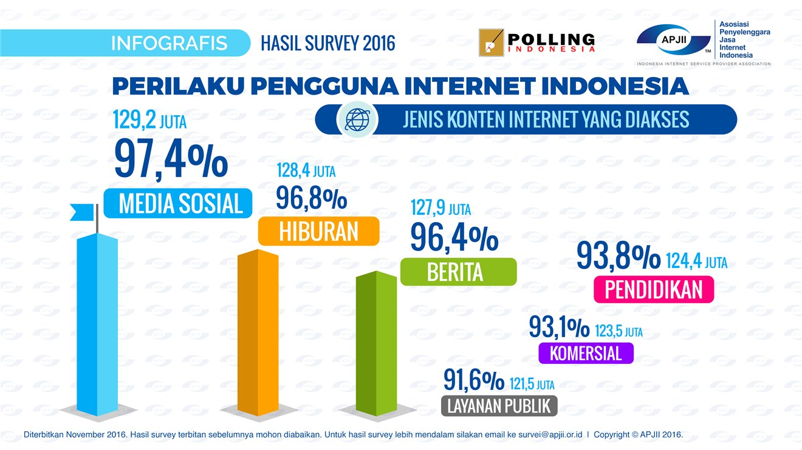**Perilaku Pengguna Internet Indonesia**

Sumber: nextdigitalmarketer.com

Peluang bisnis vendor undangan bisa dikatakan sangat menguntungkan dengan fenomena dunia digital internet dan kemunculan *marketplace* dapat mendorong *brand awareness* dari Cardstory. Dilihat dari data pertumbuhan jumlah vendor pernikahan yang telah terdaftar di Bridestory pada tahun 2014 bertambah 200 vendor setiap bulannya. Khusus untuk vendor undangan tercatat 10 vendor undangan mendaftar setiap bulannya. Dengan banyaknya vendor undangan yang mendaftar di *e-commerce* membuktikan bahwa peluang bisnis ini sangat baik dan pertumbuhan ini didukung dengan *opportunity* dan jumlah pernikahan yang selalu naik setiap tahunnya. Khusus untuk undangan *online* seperti bentuk undangan *video* dan foto, hanya ada beberapa vendor saja yang ada di Instagram, dan tidak ada yang terdaftar di *e-commerce* seperti Bridestory atau Weddingku.

Perubahan perilaku masyarakat dan perubahan budaya, dimana masyarakat sekarang cenderung suka “pamer” akan apapun yang dimilikinya dan sangat peduli kepada lingkungan sosial sekitarnya baik dilatarbelakangi oleh motif ingin dapat pengakuan ataupun memang karena benar-benar berbagi pengalaman. Hal ini sangat menguntungkan, sebagai contoh di *platform* Instagram; di kalangan muda saat ini apabila mengadakan suatu acara baik ulang tahun ataupun pernikahan, mereka cenderung menggunakan fitur “menandai” atau “*tag*” ke vendor yang digunakan. Adanya fitur ini tentu sangat menguntungkan vendor yang digunakannya karena selain mendapatkan “*engagement”* vendor pun mendapatkan *insight* yang sangat diperlukan untuk menambah *brand awareness.*

**Gambar 1.2**

**Salah Satu Pengguna Instagram**

*( Sumber :* [*https://www.instagram.com/p/BbbI8gdlPOFLo0iFdEK8XCZfGavB2QgLyq7ktM0*](https://www.instagram.com/p/BbbI8gdlPOFLo0iFdEK8XCZfGavB2QgLyq7ktM0) *)*

Selain peluang yang besar di dunia digital, Cardstory menawarkan dan memberikan diferensiasi dari para pesaingnya. Cardstory menawarkan 2 bentuk undangan, baik undangan fisik dan juga undangan *video online* dan *offline*. Selain berupa kartu undangan fisik dan undangan *video online offline*, cardstory juga memberikan pilihan harga yang variatif dan bisa disesuaikan dengan *budget* yang dianggarkan oleh konsumen.

Cardstory melihat peluang ini sangat bagus karena sudah banyak usaha sejenis dengan *value* yang lebih kecil mendapatkan keuntungan yang besar. Kesempatan ini dapat digunakan untuk menarik konsumen dari kompetitor yang sudah lebih dulu ada dengan menawarkan *value* yang lebih tinggi.

Pilihan kartu undangan yang ditawarkan Cardstory juga sangat beragam dengan desain yang sesuai dengan kemauan konsumen, Cardstory hanya memberikan referensi dan keunikan yang berbeda-beda. Cardstory menggunakan blanko dengan pilihan desain yang banyak dan menarik untuk segmentasi bawah, untuk segmentasi menengah ke atas Cardstory memberikan pilihan kertas berkualitas seperti kertas *Jasmine, Art Carton, Samson Kraft, Concrode, Buffalo*, dan *Akasia*. Pada umumnya kualitas kertas yang sudah disebutkan di atas harga di pasaran terbilang mahal, tetapi Cardstory menawarkan pilihan untuk masyarakat dengan meng-*custom* desain dan memberikan bahan kertas yang telah dipilih. Keunggulan dari Cardstory terletak pada pilihan harga dan desain yang sesuai.

Undangan berupa *video online* Cardstory menawarkan *video* animasi dengan kualitas HD dan harganya terjangkau. Pemiilihan desain *video* juga seluruhnya diserahkan kepada konsumen, Cardstory hanya memberikan beberapa referensi kepada konsumen.

1. **Kebutuhan Dana**

Untuk merealisasikan sebuah rencana bisnis tentu pasti dibutuhkan dana atau modal sebagai investasi awal. Dana tersebut diklasifikasikan atas dasar aktiva tetap berwujud seperti bangunan, peralatan, dan lain sebagainya, aktiva tetap tidak berwujud seperti hak paten, lisensi, biaya pendirian, dan selain aktiva berwujud dan tidak berwujud dana kebutuhan juga termasuk di dalamnya adalah modal kerja atau semua investasi yang diperlukan untuk aktiva lancar seperti kas dan persediaan. Berikut adalah rincian dari kebutuhan dana yang dibutuhkan oleh Cardstory.

**Tabel 1.2**

**Kebutuhan Dana**

**Cardstory**



*Sumber: Cardstory*

Penulis memutuskan untuk memilih sumber pendanaan dari orang tua dikarenakan dari segi pertimbangan peminjaman dan pengembalian, pinjaman ini merupakan pilihan yang paling mudah dan murah. Mudah karena tidak diperlukan tata cara rumit seperti perjanjian utang-piutang maupun adanya penjaminan aset serta sistem cicilan yang dapat dinegosiasikan. Jenis pinjaman ini tergolong murah dikarenakan tidak adanya beban biaya bunga yang akan menambah pengeluaran usaha.